การแสดงเจตจำนงสุจริตผ่านการปิดประกาศ ณ สำนักงาน ให้บุคลากรในองค์กรทราบ

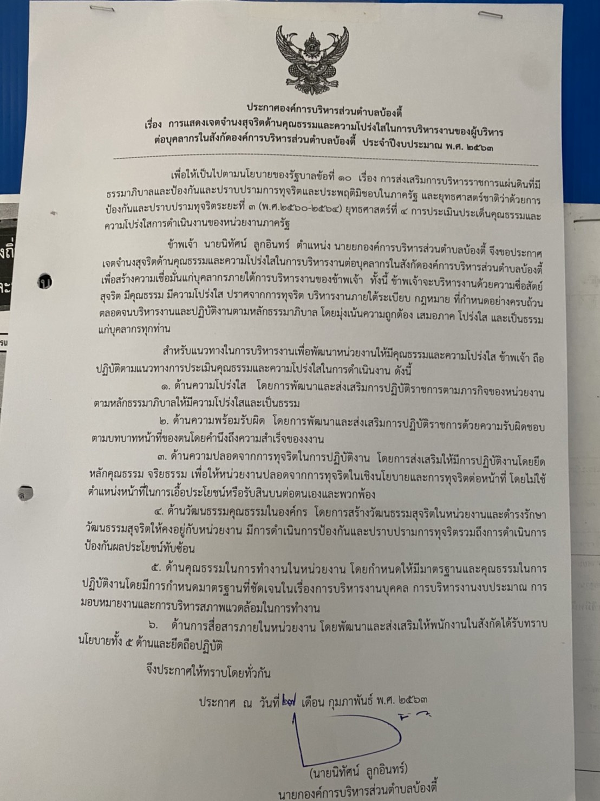

ระบุชื่อ/ตำแหน่งของผู้บริหาร

ประกาศองค์การบริหารส่วนตำบลบ้องตี้
เรื่อง มอบนโยบาย/มาตรการ เพื่อพัฒนาหนวยงานให้มีคุณธรรม และความโปร่งใส
ตามแนวทางการประเมินคุณธรรมและความโปร่งใสในการดำเนินงานของหน่วยงานรัฐ

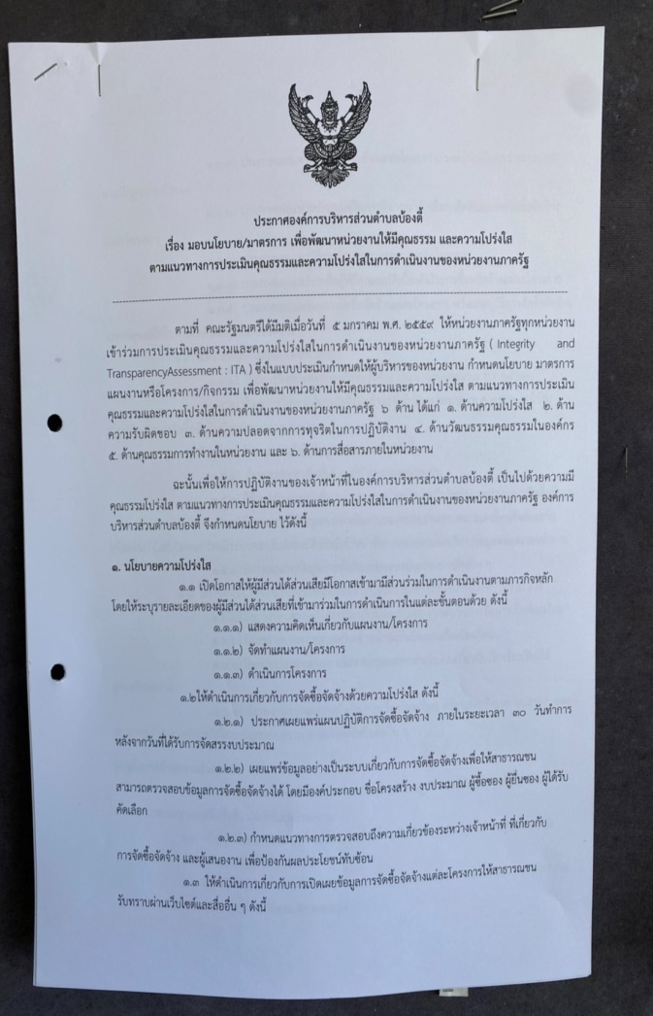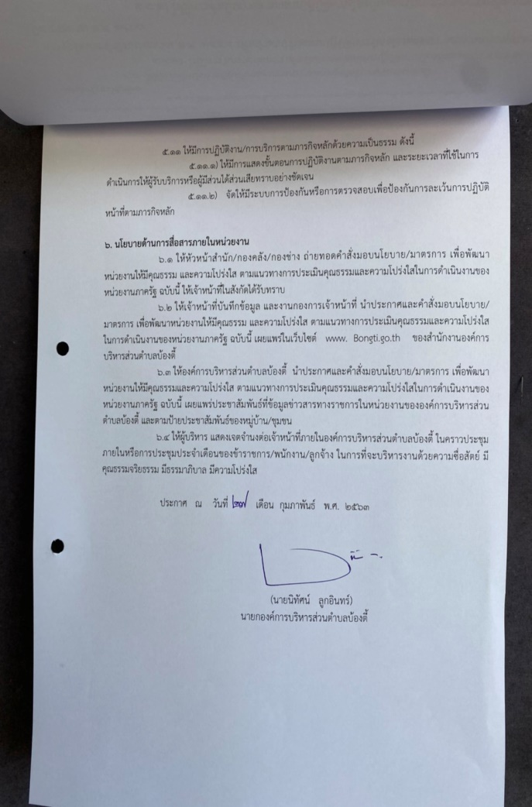

กรณีการแสดงเจตจำนงสุจริตของผู้บริหารต่อบุคลากรในหน่วยงาน
ผ่านการปิดประกาศประชาสัมพันธ์ ณ หน่วยงาน

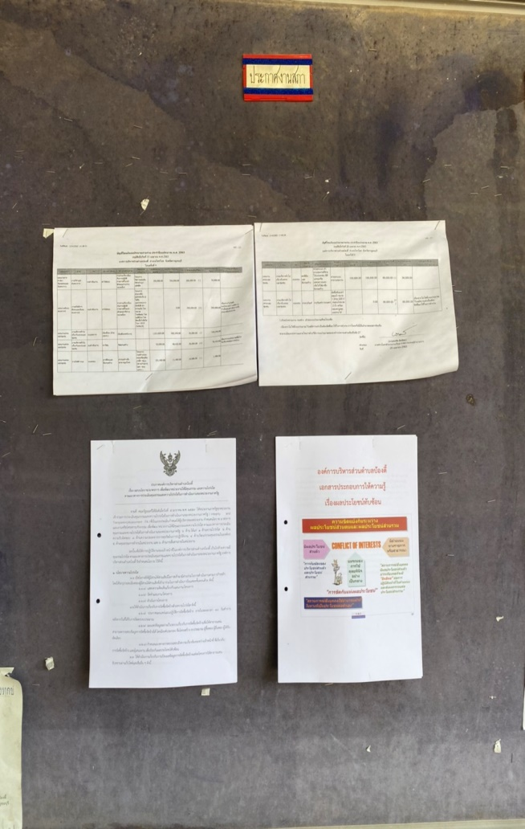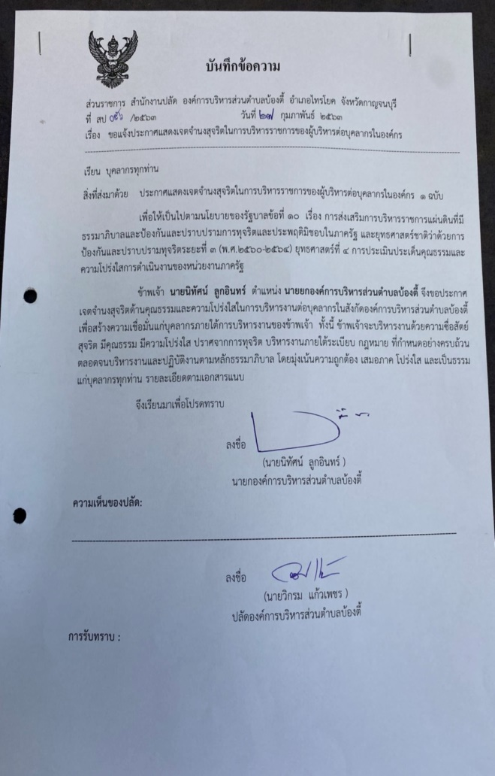

กรณีการแสดงเจตจำนงสุจริตของผู้บริหารผ่านการประชุมพนักงานภายในหน่วยงาน
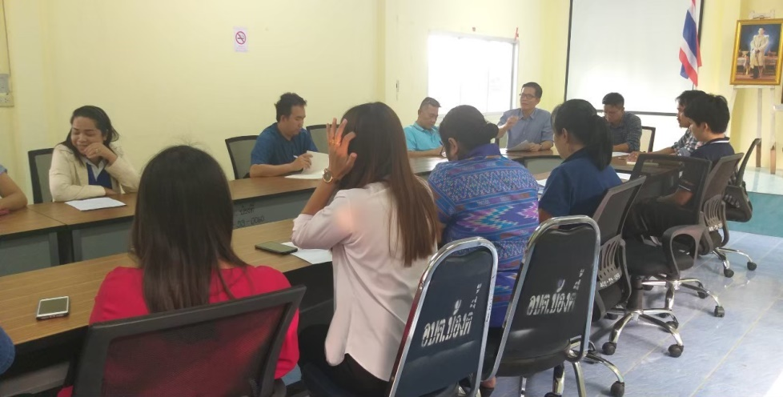
ผู้บริหารองค์การบริหารส่วนตำบลบ้องตี้

เอกสารประกอบการให้ความรู้ เรื่องผลประโยชน์ทับซ้อน
